НА СТРАНИЦАХ СМИ

- Дан старт добрым и милосердным делам // Родной край. - 2018. - 20 февр.
- Колосов, М. Молодежь, природа, будущее: Белгородская область включилась в "Марш парков" / М. Колосов // Белгородские известия. - 2018. - 28 апр.
- Писаревская. А, Найден. Жив: как белгородские волонтеры ищут "потеряшек" / А. Писаревская // Белгородская правда. - 2018. - 4 мая. - С. 24-25.
- Помогут на чемпионате мира по футболу // Зори. - 2018. - 13 марта. - С. 2.
- Россия - страна возможностей // Наша молодежь. - 2018. - № 5. - С. 6-9.
- Сердца! Да это же высоты, Которых отдавать нельзя // Истоки. - 2018. - 21 апр.

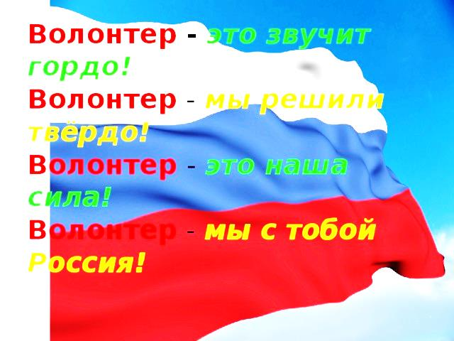

Составитель:
Юркова Н.В.
библиограф методико-библиографического отдела МУК «ЦБ Белгородского района»

Адрес:
Белгородская обл.,
Белгородский р-он,
С. Стрелецкое, ул. Королева, 44
308511
Тел./факс: 38-83-91
Е-mail: biblbel2015@yandex.ru
Сайт: http://biblbel.ru/

МУК «Центральная районная библиотека Белгородского района»
12+

Я – ВОЛОНТЕР!

Стрелецкое
2018

2018 год в России объявлен президентом РФ Годом добровольца и волонтера.

"Это будет ваш год, год всех граждан страны, чья воля, энергия, великодушие и есть главная сила России", — сказал Путин, выступая на церемонии вручения премии "Доброволец России".

Волонтеры — это люди, которые создают приюты для бездомных животных, помогают старикам в больницах и хосписах и готовы сутками искать пропавших людей. Волонтеры "Победы" заботятся о ветеранах, ухаживают за памятниками героям Великой Отечественной. Себя они называют одной большой волонтерской семьей, потому что их объединяет общая цель — нести добро людям.

Источник: http://c-ib.ru/else/185740.html
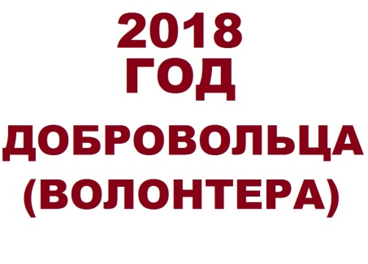

ГОД ВОЛОНТЕРА
БЕЛГОРОДСКИЙ РАЦЙОН

https://vk.com/vkbelrn

Волонтёрский корпус Белгородского района — это сильная и дружная команда лидеров и организаторов масштабных мероприятий различного уровня!

Чтобы стать частью нашей команды, тебе необходимо просто написать одному из руководителей сообщества. Мы ждем тебя в ряды нашей дружной команды!
__________
#ВКБелРН #ВолонтерыБелРН
#ВолонтерыПобедыБелРН #ДоброволецБелРН

ВОЛОНТЕР МЫСЛИТ ПРАВИЛЬНО

- Я поступаю с другими так, как хочу, чтобы другие поступали со мной.
- Я не причиняю вреда ни человеку, ни животному, ни Природе.
- Я отношусь с любовью и бережностью к ближним и своему родному дому – планете Земля.
- Я за труд на Общее Благо.
- Я выбираю честность, правдивость и искренность, нравственную чистоту, простоту и скромность в общественной и личной жизни.
- Я стремлюсь к возвышению своего сознания и позитивному мышлению.
- Я следую здоровому образу жизни.
- Я радуюсь достижениям других, как своим собственным.
- Я за братство всех народов.
- Я живу по Совести.

Источник:
КОДЕКС ВОЛОНТЁРА* http://fondzn.org/volunteer/code

